

**“游子医”——大学生线上医疗信息服务APP**

**创业计划书**

项目组别： 创意组

项目类型： 互联网+社会服务

负 责 人： 吕心怡

所属学校： 浙江科技学院

院系名称： 信息与电子工程学院计算机系

指导老师： 郑祺

完成时间： 2021年5月23日

**目录**

1. 执行概要 4

1.1为什么做？ 4

1.2怎么做？ 4

1.3核心竞争力 4

2. 市场痛点分析 5

2.1市场问题描述 5

2.2市场原因分析 5

2.3市场规模（前景） 5

3. 产品介绍 5

3.1产品技术 5

3.2产品图片 6

3.3产品优势 6

4. 商业模式 7

4.1商业模式介绍 8

4.2盈利模式分析 8

5. 运营现状 9

5.1技术专利，内容、数量，属于本项目的，而非无关专利。 9

5.2合作客户有谁，数量，成交金额。 9

5.3带动就业人数 9

5.4解决市场问题的成效（前后对比，凸出社会价值） 9

5.5媒体报道、领导肯定、参赛获奖 9

6. 营销策略 9

6.1 目标客户分析 9

6.2 推广策略 9

1. 原因 9

2. 具体策略 9

6.3 产品策略 10

7. SWOT分析 10

8. 风险分析及应对 10

8.1资金风险 10

8.2市场风险 11

8.3 技术风险： 风险分析： 11

8.4 管理风险 11

9. 财务数据及融资 11

9.1股本结构及融资需求 11

9.2财务数据表格 11

10. 团队成员介绍 12

11. 未来计划 13

**摘要**

当代大学生身体健康状况因为手机、电脑等原因越来越差，普遍缺乏医疗常识，并且出门在外没有家人们的提醒更容易忽视自己的身体健康。与此同时，在学校内也没有一款手机软件可以帮助人们进行心理咨询室和医务室预约就医，致使许多大学生都处于一个亚健康的状态。“游子医”作为一个主打大学生校内医疗信息服务和人文关怀的APP，遵循科学的原则和开放的态度，传递有知识、有温度、有态度的内容，为当代大学生提供医疗信息服务和人文关怀。

“心理咨询”是我们这个项目着重推出的一个版块，它提供了在线量表测评、物理治疗、音乐治疗等相关内容，同时，也可以在这里预约学校心理咨询室进行专业的心理咨询，来全方位关注大学生的健康。

通过线上医疗咨询，有利于大学生合理管理自己的健康生活，更加方便学生实时、快速了解相关医疗知识，让游子们在努力创造未来的同时，更加注重自己的身体健康，有了革命的本钱。

简而言之，这将会是促进同学们更好关注自身健康的重要工具。

本项目期望达到以下功能：

1、可以帮助大学生增长医疗常识、关注自身的身体状况，方便游子们在外更好的照顾自己，让家里人放心。

2、通过平台进行网上心理咨询或预约，给同学们提供了心情舒缓途径，有利于大学生的心理将康，同时方便学校了解学生近期心理状况。

3、通过天气、时节、校园活动等，智能推送有关身体健康的注意事项，提前预防同学们生病。

1. **执行概要**

**1.1为什么做？**

中新社曾在网上发起了名为“等于慢性自杀的坏习惯，你占了几个？”的投票，选择率最高的两项慢性自杀是“晚上11点以后睡觉”与“缺乏锻炼”。投票者多为各大高校学生。

2019年7月24日，中国青年报在微博上发起针对大学生抑郁症的调查。在超过30万的投票中，有两成以上的大学生认为自己存在严重的抑郁倾向。

2020年随着信息化的不断深入，以北京邮电大学为主的很多大学都提出了校医院信息化的要求。

试想，你身边的大学生里，有多少人在对生活中缺乏对生活健康的基本常识，如什么时候穿什么衣服、什么时候不能吃什么东西、什么季节通风、什么季节多喝水；又有多少人在心理压力过大时找不到正确的方法去排解，从而导致心理状态对生活的造成了影响甚至是患上了抑郁；有多少人在生病时没有及时就医，自己在网上搜索病因导致病情加重等。

由此可见，当代大学生的健康问题已经成为了一个普遍问题。在这种情况下，催生出了我们的创业项目——“游子医”APP。

“慈母手中线，游子身上衣”。“游子医”作为一个主打大学生校内医疗信息服务和人文关怀的APP，其意义在于“让家人不再担心在外求学的游子，专注校园生活保护大学生的心理和生理健康”。

我们针对不仅是当今大学生普遍缺乏医疗常识、出门在外容易忽视自己的身体健康，也考虑到了高校对于医疗服务方面的信息化成都不够高、医疗服务不够方便快捷等问题，“游子医”遵循科学的原则和开放的态度，传递有知识、有温度、有态度的内容，为当代大学生提供医疗信息服务和人文关怀。

**1.2怎么做？**

1、对大学生提供线上医疗帮助。大学生可以预约学校心理导师进行心理咨询，了解生活中的医疗常识，以及贴心的气温变化提醒等。方便在外读学的游子们能够更好的关注自身身体健康，在完成学业的同时拥有健康的生活。

2、对于校内医疗资源的信息化。为学生提供医务室的地点、开门时间、急诊及咨询电话和预约窗口等，让学生就医更加方便快捷，了解学校的各种医疗设施。

**1.3核心竞争力**

创新性:

1. “游子医”致力于解决大学生身体健康和心理健康问题，通过和各个院校的医生和心理老师合作, 让大学生了解更多的医学常识以便能够更好地保护自己的身体健康，让高校中缺失的医疗生活关怀部分得到弥补。
2. 采用分布式架构的方式：通过分布式来实现业务功能模块化，方便实现日后不同业务模块的升级和完善。

可行性：当今大学生普遍缺乏医疗常识、出门在外容易忽视自己的身体健康，而高校对于医疗服务方面的信息化程度不够高、医疗服务不够方便快捷，“游子医”的推出则是直接面向了大学生群体，针对性强，市场需求大。它遵循科学的原则和开放的态度，传递有知识、有温度、有态度的内容。具有以下功能：

1、可以帮助大学生增长医疗常识、关注自身的身体状况，在发现身体出现状况时可以及时咨询，让病症不会持续被拖延下去。既方便游子们在外更好的照顾自己，也能让家里人放心。

2、通过平台进行网上心理咨询或预约，给同学们提供了心情舒缓途径，有利于大学生的心理将康，同时方便学校了解学生近期心理状况。

3、通过天气、时节、校园活动等，智能推送有关身体健康的注意事项，提前预防同学们生病。

竞争优势：

性能上：“游子医”专注于大学生的心理健康。有很大的针对性，也会更加注重学生可能会遇到的生理健康问题。学校的医生和心理老师也会更加及时地为学生解决问题。

价格上：同市面上已经存在的同类型产品相比，“游子医”由于是和学校的医生和心理老师合作，在价格上具有很大的优势，本着为学生服务地目的，只收取低价的咨询费和挂号费，更容易受到大学生们的青睐。

1. **市场痛点分析**

**2.1市场问题描述**

浙江大学公共卫生学院通过对中国6个省份12000名大学生做了关于抗生素使用知识和行为调查后，最新发布了一份数据报告。19.9%的大学生就医时主动向医生索要抗生素、63.1%的大学生在家或宿舍中储备抗生素、95.5%的大学生在无处方的情况下买到了抗生素。而眼下，抗生素滥用导致的耐药性是全球紧迫的公共卫生问题之一，这一问题在中国显得更加突出和紧迫。

**2.2市场原因分析**

伦敦大学学院全球卫生研究所副所长Therese Hesketh教授告诉记者，以美国为例，其医院住院病人的抗菌药物应用，差不多只占30%~40%，而中国国内医院住院病人抗菌药物使用率平均在70%，所以中国细菌的整体耐药性，要远远高于欧美国家大约在45%左右。

由此可见国内大学生对讲康医疗知识的缺乏，哪怕是新一代知识分子都同样在抗生素的使用上存在很大的盲区。于是，见大力度普及大学生的健康医疗知识就尤为重要。

**2.3市场前景**

2020年7月22日，国务院办公厅日前印发《关于进一步优化营商环境更好服务市场主体的实施意见》，提出在保证医疗安全和质量前提下，进一步放宽互联网诊疗范围。这一意见的颁发，大大促进了互联网+医疗的发展，在此前景下，对大学生的健康、心理等知识的普及刻不容缓。

1. **产品介绍**

**3.1产品技术**

消息队列：不同于单一架构的平台，在分布式环境，海量的数据下，进行事务操作以及请求将会变得困难，因为分布式环境通常会有多个数据源，只用本地数据库事务难以保证多个数据源数据的一致性。这种情况下, 可以使用两阶段或者三阶段提交协议来完成分布式事务。但是使用这种方式一般来说性能较差，因为事务管理器需要在多个数据源之间进行多次等待。有一种方法同样可以解决分布式事务问题，并且性能较好——使用事件，本地事务以及消息队列来实现分布式事务。在同时高并发的请求下保证请求以及事物处理的稳定性以及低丢失性。

分布式数据库：使用DDBS分布式数据库。数据不是存储在一个空间上，而是存储在计算机网络的多个空间上。各空间虽然具有高度的自治性，但是又相互协作构成一个整体。搭建的框架使用Mycat，方案为PXC集群。将一个数据库进行水平切分，分为PXC分片一和二两部分。在PXC集群一中持有的是数据表的一部分水平切分数据，此PXC集群挂载有三个节点DB1，2，3，这三个库内容一致。PXC就是将三个节点的写入当做是一个事务，一条sql来了，底层变为三条sql分别写DB1，2，3，存在一个不成功就回滚，全部成功便为完成。

**3.2产品图片**

|  |
| --- |
|  |

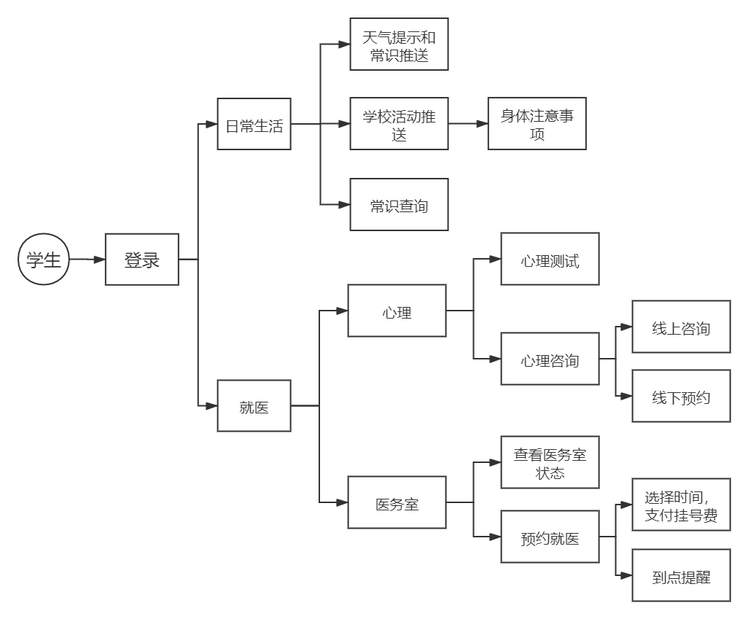**图一 “游子医”—学生端功能示意图**

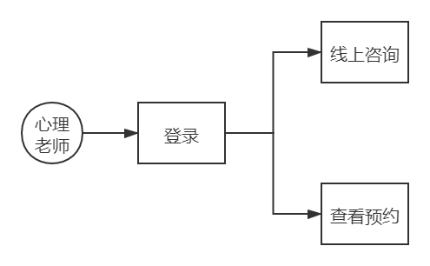

**图二 “游子医”—心理老师端示意图**

**3.3产品优势**

不仅能够进行心理咨询，还增加了社交平台，通过网络的方式为大学生的生活增加乐趣； 现有的大部分健康APP，部分只包括健康咨询方面，小部分有社交平台又只涉及一小部分的健康，相较于普通健康APP增加了线上社交互动，通过线上互动进一步增进学生的身心健康，市场上各方面都相同的APP较少；考虑到使用人群为学生，基本内容为免费。

1. **商业模式**

**4.1商业模式介绍**

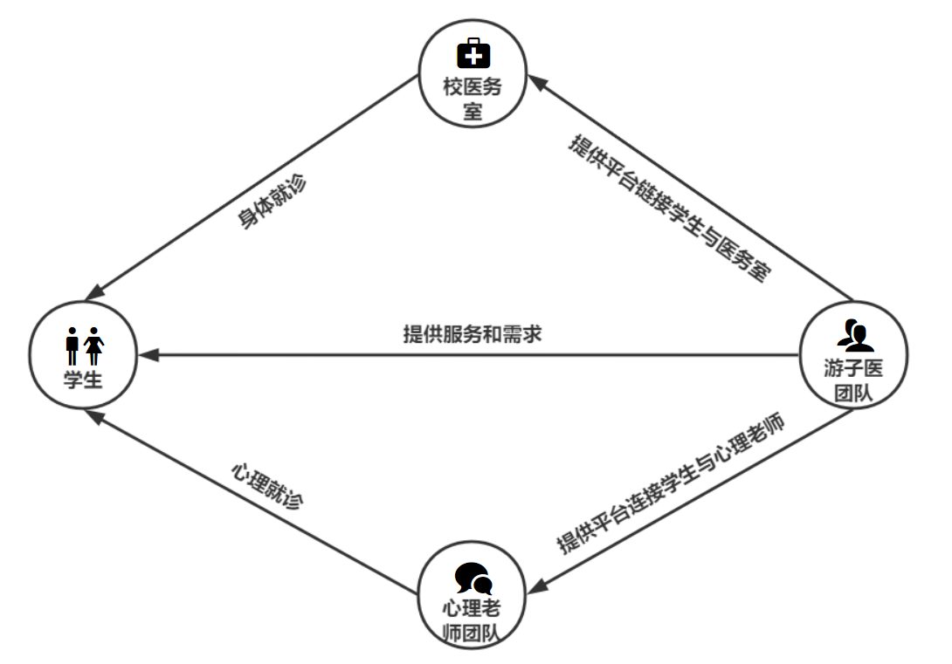

商业模式图

**4.2盈利模式分析**

1、项目商业模式

本项目是一个学生、校医务室以及心理老师团队之间的一个联通平台。旨在为学生提供相较于社会上来说更加优惠的就医价格。

2、项目收入来源

1. 学校定期付费给平台，获得平台的使用权，并获得平台的技术支持。
2. 学生通过平台进行医务室的预约挂号，平台将会收取低廉的中介费。
3. 在平台上售卖关于身体健康以及体育锻炼相关的书籍。
4. 在平台上以较低价格售卖诸如感冒药之类的日常医药用品，方便学生。
5. 在平台中植入适当合理的广告，增加营收。

3、盈利模式的影响因素

1. 自身条件

自身条件是平台盈利模式的决定性因素，它包括了平台提供的产品或服务以及其自身在价值链上所处的位置等。我们的平台是提供中间服务，将学生、校医务室以及心理老师团队联系在一起

1. 平台所处的环境

目前国内有众多互联网+医疗平台。但是不同的是，这些医疗平台是面向社会群体的，而我们的平台是面向学生这一群体的，平台提供的服务特色化。

1. 自身的盈利策略

平台主要面向的是学生群体。而学生群体是一个基数很大的群体，并且学生群体大部分会受制于经济状况。这一点我们会通过诸如植入广告、售卖周边产品的方式来解决。

1. **运营现状**

**5.1技术专利**

1、根据校内学生的个性化特点，自研智能化推送算法。

2、聚焦大学生医疗健康问题的软件著作权。

**5.2合作客户**

项目首先得到浙江科技学院安吉校区的支持，获得500元研究经费，于2021年下半年在安吉校区小范围推广测试。

**5.3带动就业人数**

当项目完成小范围测试后，正式上线小和山高校圈后，预计带动就业人数2000人。

**5.4解决市场问题的成效**

“游子医”作为一个主打大学生校内医疗信息服务和人文关怀的APP，其意义在于“让家人不再担心在外求学的游子”。我们针对当今大学生普遍缺乏医疗常识、出门在外容易忽视自己的身体健康和高校对于医疗服务方面的信息化成都不够高、医疗服务不够方便快捷等问题，“游子医”遵循科学的原则和开放的态度，传递有知识、有温度、有态度的内容，为当代大学生提供医疗信息服务和人文关怀。

**5.5媒体报道、领导肯定、参赛获奖**

目前该项目得到学校、领导支持，获得学校“春萌杯”立项资格，逐步先在校内小范围测试，中后期拓展至小和山高校圈。

1. **营销策略**
   1. **目标客户分析**

“游子医”作为一个主打大学生校内医疗信息服务和人文关怀的轻量APP，目的是为了给出门在外的大学生提供更多的身心健康方面的帮助，目标客户即为大学生。

1. **数量：**大学生是一个很庞大的群体，截至2020年，中国大学生占全国人口的比重在10%。
2. **需求程度：**大学生普遍缺乏医疗常识，容易忽视自己的身心健康，使用“游子医”APP对其帮助会很大；当代大学生身体健康状况越来越差，许多大学生都处于一个亚健康的状态。
3. **使用能力：**大学生普遍具有很强的操作能力，使用“游子医”APP对他们来说很容易。
   1. **推广策略**

采用线下推广策略。

1. **原因**
2. 能获取到精准用户，进而有可能带来更多的用户；
3. 能面对面和用户交流，直接传递产品价值和品牌价值。
4. **具体策略**
5. 在学校开设摊位，宣传“游子医”APP。可以放上小礼品，用来吸引人气。
6. 健康讲座活动。聘请几位医院专家，在学校开设健康讲座，提升学生的健康意识。
   1. **产品策略**

通过有趣的线上活动、有吸引力的奖励和互动的社区模式等方法提高用户黏性，如可以定期发放挂号费优惠券。

1. **SWOT分析**

**S**

1. 通过平台进行网上心理咨询或预约，方便大学生操作。
2. 通过天气、时节、校园活动等，智能推送有关身体健康的注意事项，多方面关注大学生的身心健康。
3. 与学校平台相对接，在维护方面更方便。

**W**

1. 缺乏有竞争力的有形资产，初期难以获得投资。
2. 目前天气、健康软件较多，竞争压力大。
3. 难有盈利点，如果转为付费软件，又难以推广。

**O**

1. 面向人群基数大，可以推广至整个学校。
2. 目的明确，几乎没有像我们有许多功能的平台。
3. 如果我们有机会获得学校支持，能更容易在学生中被广泛使用。

**T**

1. 需要根据学校活动等进行实施维护，要不少人力资源。
2. 在预约过程中，难免发生学生不守信用等情况，需要想办法减少此类事件发生。
3. 需要思考如何将推送第一时间传递给用户。

1. **风险分析及应对**

**8.1资金风险**

风险分析：

项目初期由于用户的不确定性，可流通的资金可能会比较少。可能存在资金链跟不上的问题。

应对措施：

在项目开始初期积极参与筹款、参加学校、政府、社会等比赛过去资金扶持。积极开发专利抵押贷款，以此扩充资金链。

**8.2市场风险**

风险分析：

市场培育时间长，初期起步较慢，必须有2-3个月的累积期。网络平台的搭建，需要足够多的注册用户，而其长期运营需要较多的活跃用户。项目前期需要累积大量广告商和消费者，并在后期不断培育他们的使用习惯，使之成为长期用户。

应对措施：

通过积极有效的市场推广去积累大量用户，通过简洁新颖的用户界面、有趣的线上活动、有吸引力的奖励和互动的社区模式等方法提高用户黏性。

**8.3 技术风险：**风险分析：

可复制性较大。由于在互联网时代下，信息可得性和技术可模仿性变高使得项目被复制的可能性加大。

应对措施：

打造自身核心能力，在平台搭建和运营的过程中，主动积极地掌握有价值、稀缺的、不易被模仿的和不可替代的资源，培育可持续的竞争优势;注重核心能力的培育。在运营过程中，对公司的知识成果、管理成果和商业模式要做到有效保护。

**8.4 管理风险**

风险分析：

由于创业团队是新成立的，所以在项目开发过程中，未必能够进行有效的管理。如果缺乏良好的管理和组织，那么就无法保证平台的正常运行。

应对措施：

一方面，创业团队要通过项目培训等措施不断学习总结,吸取其他电商平台的失败教训和成功方法，为自身成长积累经验;另一方面，通过设计合理的职能结构，合理分配任务和职责，明确每个人在团队中的权力和责任，从而最大限度的消除沟通障碍。给予他们充分的自由度，与此同时，必须保证团队成员和整个项目的目标是一致的。再者，要建立有效的激励体制，充分调动成员的积极性。

1. **财务数据及融资**

**9.1股本结构及融资需求**

股权结构：

CEO 60%

创业团队 30%

期权池 10%

融资需求：

融资100万，出让20%的股份

产品研发：30万

业务拓展：25万

市场推广：25万

团队完善：20万

**9.2财务数据表格**

盈利分析表

|  |  |  |  |
| --- | --- | --- | --- |
| 项目 | 第一年 | 第二年 | 第三年 |
| 一、营业收入 | 620050 | 703540 | 768450 |
| 减：营业成本 | 434035 | 492478 | 537915 |
| 营业税金及附加 | 2915.76 | 3324.55 | 3676.00 |
| 销售费用 | 42000 | 43000 | 42500 |
| 管理费用 | 137100 | 138000 | 137500 |
| 财务费用 | 27000 | 48600 | 21500 |
| 加：公允价值变动收益 | 0.00 | 0.00 | 0.00 |
| 投资收益 | -0.10 | 1.04 | 1.14 |
| 二、营业利润 | 3999.24 | 26737.45 | 137500 |
| 加：营业外收入 | 0.00 | 0.00 | 0.00 |
| 减：营业外支出 | 12000 | 12000 | 15000 |
| 三、利润总额 | -8000.76 | 14737.45 | 31859 |
| 减：所得税费用 | 0.00 | 1347.34 | 6371.8 |
| 四、净利润 | -8000.76 | 13390.11 | 25487.2 |

1. **团队成员介绍**

|  |  |  |  |  |  |  |  |  |  |  |  |  |  |
| --- | --- | --- | --- | --- | --- | --- | --- | --- | --- | --- | --- | --- | --- |
| 项目负责人 | 姓 名 | | 吕心怡 | | 性别 | | | | 女 | 联系方式 | | | 15988134846 |
| 专业 | | 计算机科学与技术 | | | | | 学 历 | | | 本科 | | |
| 研究特长 | | Web前端开发和产品策划 | | | | | | | | | | |
| 负责事项 | | 产品研发策划和营销策划 | | | | | | | | | | |
| 项  目  组  成  员 | 姓名 | 专 业 | | 专长 | | 职称 | 承担职务 | | | | | 负责事项 | |
| 戴芷玲 | 计算机 | | 前端开发 | | 学生 | 产品经理 | | | | | 产品进行规划和管理 | |
| 洪鸣高 | 计算机 | | 后端开发 | | 学生 | 研发 | | | | | APP的开发和维护 | |
| 胡祎萌 | 产品设计 | | 美工设计 | | 学生 | 美工 | | | | | 软件页面和UI设计 | |
| 李利旭 | 计算机 | | 前端和文案 | | 学生 | 编辑 | | | | | 软件内容和文案 | |
| 潘佳莹 | 软件工程 | | 后端和测试 | | 学生 | 测试 | | | | | 软件的测试 | |
| 陶庆澳 | 计算机 | | 前端开发 | | 学生 | 研发 | | | | | APP的开发和维护 | |
| 王思怡 | 计算机 | | 后端开发 | | 学生 | 研发 | | | | | APP的开发和维护 | |
| 周嘉宁 | 计算机 | | 前端开发 | | 学生 | 市场 | | | | | 市场调研和回访 | |
| 朱瑞杭 | 计算机 | | 后端 | | 学生 | 研发 | | | | | APP的开发和维护 | |
| 张文珺 | 计算机 | | 前端开发 | | 学生 | 运营 | | | | | 目标用户分析、推广策略和产品策略的制定 | |
| 指导教师 | 郑祺 | 计算机 | | 项目研发 | | 讲师 | 项目指导 | | | | | 对项目研发进行指导 | |

1. **未来计划**

在最初的六个月中，工作中心为：

1、构建管理与软件开发队伍；

2、完善“游子医”APP的产品，进行市场分析；

3、与潜在用户建立联系并筹措资金；